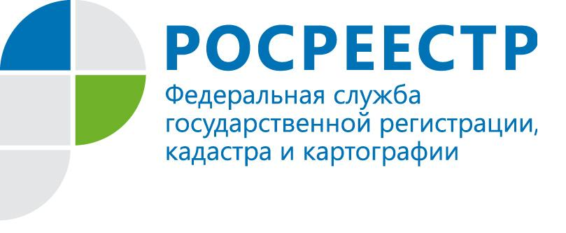

Правильный выбор кадастрового инженера – и нет проблем с недвижимостью
Вопрос «а что такое кадастровый учет?» возникает, как правило, если мы решили продать, купить, подарить земельный участок, дом или квартиру. Владелец объекта недвижимости может им распоряжаться только после того, как сведения об этом объекте внесены в Единый государственный реестр недвижимости (ЕГРН) и права на него зарегистрированы.
Кадастровый учет подтверждает существование объекта в действительности, а Выписка из Единого государственного реестра недвижимости свидетельствует о факте внесения сведений об объекте недвижимости в реестр и о регистрации права на этот объект. При приватизации, оформлении наследства или перепланировки квартиры также требуется наличие сведений об объекте в ЕГРН.
По информации филиала ФГБУ «ФКП Росреестра» по Республике Коми в 2017 году было подано 29216 заявлений для осуществления государственного кадастрового учета, причем, 67% обращений за государственной услугой было от граждан.
Вместе с заявлением для осуществления государственного кадастрового учета, как правило, в зависимости от того, какую процедуру необходимо осуществить по объекту недвижимости - поставить его на учет, внести сведения об уточнении местоположения границ земельного участка или снять с кадастрового учета, утраченного в результате пожара или разрушенного временем объекта капитального строительства - необходимо предоставить документы, которые подготавливает кадастровый инженер.
Если объект недвижимости земельный участок, то кадастровый инженер подготовит Межевой план, Технический план - для объекта капитального строительства или Акт обследования, который подтвердит прекращение существования объекта – жилого дома, садового домика.
Кадастровая палата по Республике Коми советует гражданам при заключении договора на оказание услуг убедиться, что кадастровый инженер является членом саморегулируемой организации, что подтверждает его право выполнять кадастровые работы. На территории Республики Коми осуществляют кадастровые работы 240 кадастровых инженеров.
Нередки ситуации, по словам специалистов Кадастровой палаты, когда заявитель по результатам рассмотрения документов получает не выписку из Единого государственного реестра недвижимости, а уведомление о приостановлении осуществления государственного кадастрового учета. В 2017 году по 33% заявлений был приостановлен государственный кадастровый учет. Основной причиной приостановления является несоответствие представленного документа для осуществления кадастрового учета требованиям законодательства. В большинстве случаев таким документом являются Межевой план, Технический план либо Акт обследования, подготовленный кадастровым инженером.
Для того, чтобы избежать вероятности получения уведомления о приостановлении осуществления государственного кадастрового учета объекта недвижимости необходимо выбирать квалифицированного кадастрового инженера для выполнения кадастровых работ.
С помощью сервиса «Реестр кадастровых инженеров» на сайте Росреестра (https://rosreestr.ru/wps/portal/ais_rki) можно получить сведения о каждом кадастровом инженере, имеющем право на выполнение кадастровых работ, а также оценить качество его профессиональной деятельности.

